INTEGRACIÓN Nº 31
REVISTA SOBRE CEGUERA Y DEFICIENCIA VISUAL

Noviembre 1999
Págs. 41-43

La información en la Red como recurso estratégico: el Centro Español de Documentación sobre Discapacidad y Tiresias
E. Montes López

La valoración de los recursos informativos como un componente estratégico para el desarrollo de cualquier actividad es una tendencia que el advenimiento de Internet ha acentuado de forma realmente crítica. En Internet, investigación, documentación, información, son valores en permanente alza. Es cierto que las formidables posibilidades que brinda la Red son, en muchos casos, desaprovechadas, y que se utiliza este espacio de comunicación con resultados discutibles. Afortunadamente, la Red está repleta de sitios modélicos: páginas Web que movilizan importantes recursos informativos, y, más importante aún, atribuyen a estos recursos el valor estratégico que realmente les corresponde. Hemos seleccionado dos interesantes ejemplos de este tipo de páginas Web dedicadas a difundir información sobre la discapacidad, que comentamos a continuación.

El Centro Español de Documentación sobre Discapacidad

El Real Patronato de Prevención y de Atención a Personas con Minusvalía es una institución con antecedentes históricos como el Patronato Nacional de Sordomudos, Ciegos y Anormales, creado en 1910, y con un precedente más directo, como el Real Patronato de Educación Especial (1976). Reorganizado en 1986 como organismo público con amplia autonomía funcional, adquiere en 1997 el carácter de órgano colegiado de la Administración General del Estado español. Entre sus funciones destacan las que tienen como objetivo estimular, establecer y mantener vías de investigación, información y documentación sobre la discapacidad. Los servicios de documentación, información y publicaciones del Real Patronato se prestan mediante concierto con la Fundación Eguía Careaga, que los realiza a través del Servicio Internacional de Información sobre Subnormales (SIIS), en su centro de Madrid. Estos servicios son los que han dado lugar al Centro Español de Documentación sobre Discapacidad.

Las páginas Web del Real Patronato se crearon en septiembre de 1998. La página principal, a la que se accede a través de la dirección http://www.rppapm.es. presenta dos bloques de contenidos. El primero se refiere a la información básica sobre el Real Patronato: trayectoria institucional, naturaleza y funciones, etc. Un apartado dedicado a noticias permite enlazar con las páginas del Seminario de Iniciativas sobre Discapacidad y Accesibilidad en la Red (SID@R), en las que, entre otros interesantes materiales, podemos consultar todas las pautas y recomendaciones sobre accesibilidad de la Red a personas con discapacidad (Web Accesibility Initiative. normas ISO, información sobre Tiflowin. etc.) También se puede ver aquí la crónica de las Jornadas del SID@R, que tuvieron lugar los días 11 y 12 de junio de 1998.

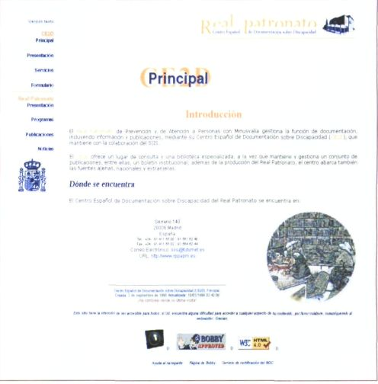

El segundo bloque corresponde al Centro Español de Documentación sobre Discapacidad. Se hace una presentación del Centro, así como de sus principales productos y servicios: la base de datos bibliográfica sobre discapacidad, la base de datos de legislación sobre políticas sociales, el Boletín del Real Patronato (cuyo último número puede consultarse), el catálogo de publicaciones y los videoprogramas (catálogo de vídeos) del Real Patronato. Estas bases de datos aún no son accesibles en línea, por lo que la consulta debe formularse por los medios habituales; si se desea enviar la consulta por correo electrónico, en estas páginas aparece un formulario, que puede remitirse a la dirección SIIS@futurnet.es. Huelga decir que las páginas Web del Real Patronato cumplen con todas las recomendaciones de accesibilidad (y así aparece certificado con los correspondientes distintivos: Bobby Approved y W3C).

Tiresias

En la dirección http://www.tiresias.org podemos encontrar un extraordinario caudal de información, fruto de la labor de años de investigación del doctor John Gill en el Royal National Institute for the Blind, del Reino Unido. Desde hace tres décadas. Gill ha venido elaborando utilísimos repertorios sobre investigación en materia de discapacidad visual y sobre ayudas técnicas. Últimamente, sus esfuerzos se habían volcado en la compilación de un amplio directorio impreso, patrocinado por el consorcio Tiresias: el Research Information Handbook of Assistive Technology for Visually Disabled Persons, publicado en dos volúmenes de hojas cambiables, con actualizaciones periódicas. El rápido desarrollo de los recursos en Internet ha permitido incorporar toda la información del repertorio a la Red, con las facilidades de accesibilidad y consulta que ello supone. El trabajo ha sido realizado conjuntamente por Gill y la doctora Janet Silver, del Moorfields Eye Hospital, un centro hospitalario de Londres especializado en oftalmología. El proyecto recibió financiación del Ministerio de Sanidad británico.

WWW.tiresias.org se presenta como un recurso de información dirigido preferentemente a los profesionales que trabajan con personas con discapacidad visual {Information for Professionals Working with Visually Disabled People). Contiene seis bloques fundamentales de información. El primero (Devices) es un catálogo de ayudas técnicas de todo tipo para personas ciegas o con baja visión. Se han catalogado más de 1.400 ayudas y aparatos, que aparecen con su correspondiente fotografía, los datos del fabricante y del distribuidor, y precio de venta (con un convertidor de divisas que permite averiguar el coste de adquisición en la moneda de que se trate). En cada referencia figura la fecha de la última actualización de datos.

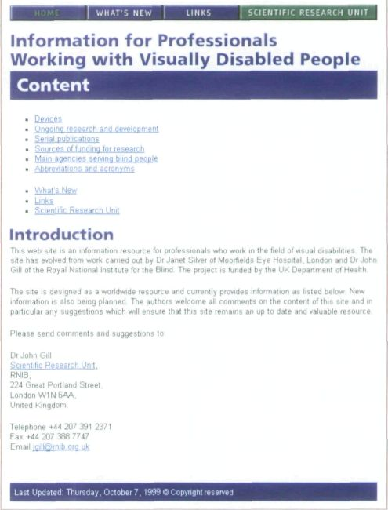

En el epígrafe Ongoing research and development (Investigaciones en curso)) podemos acceder a un directorio, cuyos registros se ordenan alfabéticamente por el apellido del investigador, sobre proyectos de investigación en curso, fundamentalmente sobre ayudas técnicas, aunque la facilidad para inscribirse en el directorio, y el interés indudable de ciertos provectos hacen que podamos encontrar otro tipo de investigaciones, no estrictamente relacionadas con ayudas técnicas, pero sí, en todo caso, con la mejora de la calidad de vida de las personas con discapacidad visual. En cada registro se indica el nombre y dirección de los investigadores, título y resumen de los proyectos, y fecha prevista de inicio y conclusión. Con la incorporación a este directorio de numerosos proyectos de investigadores españoles (Amelia Ferro, Antonio Parreño, Rafael Pallero y otros muchos que los lectores interesados podrán encontrar), éstos se han hecho mucho más visibles a la comunidad internacional.

El tercer bloque es un completísimo directorio de publicaciones periódicas (revistas) sobre discapacidad visual, relacionadas por orden alfabético de título, en el que se indican los datos esenciales: temática, características de la publicación, condiciones de suscripción, número de ejemplares que se editan, etc. Junto a las grandes del sector, como el Journal of Visual Impairment and Blindness, RE:view, British Journal of Visual Impairment, o Integración, aparecen otros muchos títulos de temática o interés más localizados, pero no menos interesantes.

El cuarto bloque, Sources of funding for research, es una relación amplia de entidades y organismos que facilitan financiación y recursos para la investigación básica y aplicada a mejorar las condiciones de vida de las personas con discapacidad visual. Se trata de un recurso de gran importancia, si se tiene en cuenta que, como consecuencia de la globalización, los equipos de investigación son cada vez más internacionales y con frecuencia deben buscar financiación en otros países, o de fondos supranacionales (como es el caso de la Unión Europea, que ha dado lugar a numerosos centros y agencias de documentación especializados exclusivamente en informar sobre recursos de financiación a escala europea).

El quinto bloque incorpora los directorios de organizaciones de y para ciegos, uno dedicado exclusivamente al Reino Unido, y otro a todo el mundo. Aquí pueden encontrarse todas las entidades que han comunicado sus datos, interrogando a la base de datos por la denominación de la entidad, por el país al que pertenece o por la ciudad en la que se encuentra.

Las páginas Web de Tiresias ofrecen también una sección de enlaces de interés, así como uno específico con la unidad en la que trabaja John Gill, la Scientific Research Unit, el Departamento de Investigación Científica del Royal National Institute for the Blind.

Evelio Montes López, documentalista. Organización Nacional de Ciegos Españoles (ONCE). Centro Bibliográfico y Cultural de Madrid. Servicio de Documentación y Traducción. C/ La Coruña 18. 28020 Madrid (España). E-Mail: sdtcbc@once.es.

